新 书 推 荐
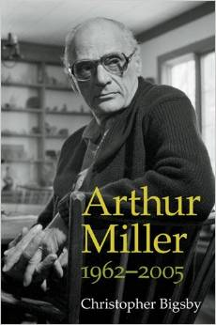
中文书名：《亚瑟·米勒：1962-2005》
英文书名：Arthur Miller: 1962-2005
作 者：Christopher Bigsby
出 版 社：The University of Michigan Press
代理公司：ANA
页 数：612页
出版时间：2013年09月
代理地区：中国大陆、台湾
审读资料：电子稿
类 型：传记和回忆录

内容简介：

克里斯托弗·比格斯比精彩的两卷本亚瑟·米勒传记为这位二十世纪最受欢迎的文学人物进行了新的阐述。著名剧作《推销员之死》、《桥上一瞥》和《激情年代》令米勒扬名国际；他拒绝为国会的反美活动委员会提供情报、与玛丽莲·梦露成婚等事件令他始终被公众所关注。米勒的下半生并没有如此引人入胜。1962年，梦露逝世，他娶摄影师英格·莫拉丝为妻，这段婚姻把他变成了一名作家、一个活生生的人。在此期间，他由于政治和社会原因增加了自己的支持行动，包括批评美国对越南的外交政策和当代中东的冲突。这一时期，他也在持不同政见的俄罗斯、捷克斯洛伐克、中国及其他地方的作家中闻名。传记作者在本书中罕见地采用了大量米勒的访谈及其未刊稿，这部引人注目的作品为作为艺术家的米勒和作为人的米勒提供了具有启发性的细节和宝贵的见解。

作者简介：

克里斯托弗·比格斯比（Christopher Bigsby）是东安格里亚大学美国研究专业的教授，也是亚瑟·米勒美国研究中心的主任。他曾被授予麦克奇特里克最佳小说处女作奖和美国戏剧研究协会巴纳德·休伊特奖。

谢谢您的阅读！
请将回馈信息发至：俞晓宁（Winnie Yu）
安德鲁·纳伯格联合国际有限公司北京代表处
北京市海淀区中关村大街甲59号中国人民大学文化大厦1705室，邮编：100872
电话：010-88810959
传真：010-82504200
Email：winnie@nurnberg.com.cn
网址：www.nurnberg.com.cn
微博：http://weibo.com/nurnberg
豆瓣小站：http://site.douban.com/110577/

